Утверждаю:
Первый заместитель директора Департамента образования Администрации городского округа город Рыбинск Ярославской области
________________ С.В. Смирнова
«___» _____________2021 г.
Согласовано:
Заместитель директора - начальник отдела развития общего и дополнительного образования Департамента образования Администрации городского округа город Рыбинск Ярославской области
_________________ А.А Тимофеева
«___» ________________2021 г.

Согласовано:
Директор по персоналу
ПАО «ОДК-Сатурн»

___________ С.И. Жукова

«____»_______________2021 г.

Положение
о проведении муниципальных открытых соревнований
по авиамодельному спорту среди учащихся,
посвященных Году науки и технологии в Российской Федерации

г. Рыбинск, 2021

Соревнования проводятся в соответствии с планом работы Департамента образования Администрации городского округа город Рыбинск Ярославской области на 2021 год.

1. Общие положения
1.1 Положение о проведении муниципальных открытых соревнований по авиамодельному спорту среди учащихся, посвященных Году науки и технологий в Российской Федерации (далее - соревнования), определяет цель и задачи, сроки, порядок и условия проведения, а также категорию участников соревнований.
1.2 Цель проведения соревнований - создание условий для самореализации и самосовершенствования учащихся авиамодельных объединений.
1.3 Задачи соревнований:
- совершенствовать содержание, формы и методы практической подготовки учащихся;
- способствовать обмену опытом по конструированию и изготовлению моделей;
- выявить и поддержать одарённых детей в технических видах спорта;
- содействовать популяризации авиамодельного спорта среди школьников и учащейся молодежи, как профориентирующего направления в техническом творчестве.

2. Организаторы соревнований
2.1. Организаторами соревнований являются:
- Департамент образования Администрации городского округа город Рыбинск Ярославской области.
- Муниципальное бюджетное учреждение дополнительного образования «Центр детского и юношеского технического творчества» (далее – Центр технического творчества).
- ПАО «ОДК- Сатурн».

3. Сроки и место проведения соревнований
3.1. Соревнования проводятся 29 мая 2021 года на аэродроме «Южный» в районе пос. Кстово. Начало соревнований в 10.00.

4. Руководство соревнованиями
4.1 Общее руководство соревнованиями осуществляет организационный комитет (Оргкомитет).
Состав Оргкомитета:
- Тимофеева А.А., заместитель директора - начальник отдела развития общего и дополнительного образования Департамента образования Администрации городского округа город Рыбинск Ярославской области;
- Соколов А.В., начальник управления по социальным программам ПАО «ОДК-Сатурн»;
- Воскобойников А.А., начальник Рыбинского АСК ДОСААФ России;
- Назаров А.В., директор Центра технического творчества;
- Баранова О.А., заместитель директора по УВР Центра технического творчества.

4.2 Оргкомитет:
- определяет состав судейской коллегии и порядок ее работы;
- обеспечивает организационное, информационное, консультационное сопровождение соревнований;
- судейская коллегия представляет оргкомитету отчеты о проведении соревнований в виде протоколов соревнований.
5. Требования к участникам соревнований
5.1 К участию в соревнованиях приглашаются учащиеся организаций дополнительного образования и других спортивно-технических и образовательных организаций, культивирующих авиамодельное направление.
5.2. В соревнованиях по авиамоделям, входящим в классификацию FAI и ФАС, принимают участие учащиеся в возрасте от 10 до 19 лет. Спортсмен должен достичь установленного возраста в календарный год проведения спортивных соревнований.
5.3. В соревнованиях по авиамоделям, не входящих в классификацию FAI и ФАС (А3, ОР-500, HLG), принимают участие учащиеся 2-х возрастных групп: младшей группы от 7 до 10 лет и средней -11-14 лет включительно.
5.4. В соревнованиях также разрешается принимать участие (вне конкурса) всем желающим спортсменам в возрасте старше 19 лет с авиамоделями, полностью соответствующими нормам FAI и ФАС.

6.Условия проведения соревнований
6.1. Соревнования проводятся по правилам авиамодельного спорта FAI (Международная ассоциация аэронавтики) и ФАС (Федерация авиамодельного спорта России) в классах моделей: F-1-A, F-1-B, F-1-P, F-1-H, F-1-G – свободнолетающего класса и F-3-A, F-3-J, F-5B/7 - класса авиамоделей с радиоуправлением.
6.2. Соревнования проводятся по свободнолетающим авиамоделям, не входящим в классификацию FAI и ФАС: А3, ОР-500, HLG.
6.3. Начало работы мандатной комиссии в 9.00.
6.4. Соревнования проводятся на личное первенство.
6.5. Количество участников соревнований на личное первенство не ограничено.
6.6. Один участник соревнований может выступать на личное первенство в любом классе моделей.
6.7. Каждый участник соревнований может использовать три модели. Все модели должны быть замаркированы в соответствии с авиамодельными правилами.
6.8. На каждого участника соревнований тренер-руководитель предъявляет копию документа, удостоверяющего дату рождения и личность участника соревнований.
6.9. При регистрации тренер - руководитель предъявляет копию приказа о назначении его ответственным за жизнь и здоровье детей на время проведения мероприятия, заверенную подписью руководителя учреждения и печатью, и согласие на обработку персональных данных (Приложения 2, 3).
6.10. Соревнования по авиамоделям ОР-500 проводятся в шесть туров. В зачёт определения победителей в классе ОР-500 идёт сумма двух лучших результатов. Победитель в классе моделей А3 определяется по наибольшей сумме очков в пяти турах. Максимальное зачётное время в туре – 2 минуты.
6.11. Соревнования по моделям HLG проводятся в 7 туров с финалом в один тур среди трех участников показавших лучшую сумму очков в семи турах.
6.12. В соревнованиях по радиопилотажным моделям F-3-А спортсмены в возрасте до 14 лет соревнуются по комплексу "Новичок" (Приложение 3) с отдельным зачетом. По пилотажному комплексу "С-11" (Приложение 4) могут соревноваться все желающие спортсмены.
6.13.На таймерных моделях F-1-P разрешается использовать ДВС объемом 1,5 см³.
6.14. При наличии участников с ДВС 1 см³ и 1,5 см³ зачет идет раздельно.
6.15. От каждой образовательной организации, принимающей участие в соревнованиях, оргкомитет соревнований приглашает судью со знаниями правил авиамодельного спорта в возрасте не моложе 18 лет.
6.16. Заявки на участие в соревнованиях (Приложение 1) принимаются до 21 мая 2021 года в Центре технического творчества по адресу: г. Рыбинск, ул. Крестовая, 133, или по электронной почте: tehnik@rybadru.ru.
7.Технические требования к моделям, не входящим в классификацию FAI и ФАС.
7.1 Модель планера А3.
- max площадь несущих поверхностей - 12 дм²;
- min вес модели - 100 гр.;
- длина леера - 30 м.
7.2 Резиномоторная модель ОР-500.
- размах крыла не более 500 мм
- вес модели без резиномотора – не менее 9 гр.;
- вес смазанного резиномотора не более 4,5 гр.
- резиномотор открытый
- остальные параметры и материалы модели без ограничений, кроме микроплёнки для обшивки.
7.3 Модели планеров для запуска с рук (HLG).
- max размах крыльев —1000 мм;
- max вес модели - 50 гр;
- носовая часть планера выполняется из мягкого травмобезопасного материала, соответствующей формы (min R >5мм).

8. Подведение итогов соревнований и награждение победителей.
8.1 Участникам соревнований, показавшим результат, выдаются свидетельства участника соревнований.
8.2 Победители и призеры во всех классах моделей в личном и командном зачете награждаются дипломами и медалями.

Координатор соревнований – Баранова Ольга Анатольевна, заместитель директора по УВР.
Телефон (4855) 22-20-61.

Директор Центра технического творчества А.В. Назаров

Приложение 1

Предварительная заявка
на участие в муниципальных открытых соревнованиях
по авиамодельному спорту среди учащихся,
посвященных Году науки и технологий в Российской Федерации

Наименование учреждения__________________________________________________
_________________________________________________________________________
Тренер-руководитель (ФИО полностью, дата рождения, тел.)_____________________
______________________________________________________________________

№п/п | ФИО участника (полностью) | Дата рождения | Образовательное учреждение, класс | Класс модели

Руководитель учреждения
М.П.

Приложение 2
Согласие родителя (законного представителя)
на сбор, хранение, использование, распространение (передачу) и публикацию персональных данных своего несовершеннолетнего ребенка

Наименование мероприятия: муниципальные открытые соревнования по авиамодельному спорту среди учащихся, посвященные Году науки и технологий в Российской Федерации
Я, _________________________________________________________________________________________,
(фамилия, имя, отчество родителя (законного представителя) полностью)

проживающий по адресу _____________________________________________________________________,
(адрес места жительства)
паспорт__________________, выданный ________________________________________________________
(серия, номер) (дата выдачи)
___________________________________________________________________________________________,
(наименование органа, выдавшего паспорт)

являясь на основании _______________________________________родителем (законным представителем)
(наименование документа, подтверждающие полномочия родителя (законного представителя))
___________________________________________________________________________________________,
(фамилия, имя, отчество ребенка (подопечного) полностью)
дата рождения ребенка (число, месяц, год): ______________________,
паспорт (свидетельство о рождении ребенка) _____________________, выданный ______________
(серия, номер) (дата выдачи)
_____________________________________________________________________________________
(наименование органа, выдавшего паспорт/свидетельство о рождении ребенка)
_____________________________________________________________________________________________
в соответствии с требованиями статьи 9 Федерального закона от 27.07.2006 № 152-ФЗ «О персональных данных», подтверждаю свое согласие на обработку муниципальным бюджетным учреждением дополнительного образования «Центр детского и юношеского технического творчества», находящимся по адресу: г. Рыбинск, ул. Крестовая, д. 133 (далее – Оператор) персональных данных моего ребенка: фамилии, имени, отчества, места учебы, класса, даты рождения, паспортных данных/данных свидетельства о рождении с целью формирования регламентированной отчетности, размещения части данных (фамилии, имени, отчества, даты рождения, класса, места учебы) в региональной базе данных о достижениях одаренных детей и их педагогах-наставниках, а также в свободном доступе в сети Интернет на сайте Центра технического творчества https://rybcdutt.edu.yar.ru/
Я разрешаю Оператору производить фото- и видеосъемку моего ребенка, безвозмездно использовать эти фото, видео и информационные материалы во внутренних и внешних коммуникациях, связанных с деятельностью Оператора, а также безвозмездно воспроизводить его авторские работы (полностью или частично) на своих сайтах и в других проектах без дополнительных согласований. Фотографии, видеоматериалы и авторские работы могут быть скопированы, представлены и сделаны достоянием общественности или адаптированы для использования любыми СМИ и любым способом, в частности в буклетах, видео, в Интернете и т.д. при условии, что произведенные фотографии и видео не нанесут вред достоинству и репутации моего ребенка.
Предоставляю Оператору право осуществлять все действия (операции) с персональными данными моего ребенка, включая сбор, систематизацию, накопление, хранение, обновление, изменение, использование, обезличивание, блокирование, уничтожение. Способы обработки персональных данных: смешанная обработка с передачей по сети Интернет.
Согласие действует с момента предоставления.
Данное согласие может быть отозвано в порядке, установленном законодательством Российской Федерации.
«_____»______________2021 г. _____________________________________________
подпись расшифровка

Приложение 3

Согласие участника (от 18 лет и старше)
на сбор, хранение, использование, распространение (передачу) и публикацию персональных данных

Наименование мероприятия: муниципальные открытые соревнования по авиамодельному спорту среди учащихся, посвященные Году науки и технологий в Российской Федерации
Я, __________________________________________________________________________________________,
(фамилия, имя, отчество участника полностью)

проживающий по адресу _______________________________________________________________________,
(адрес места жительства)
паспорт ________________, выданный ___________________________________________________________
(серия, номер) (дата выдачи)
_____________________________________________________________________________________________,
(наименование органа, выдавшего паспорт)

место учебы в настоящее время (в соответствии с уставом образовательной организации): _____________________________________________________________________________________________

дата рождения участника (число, месяц, год)______________________,

в соответствии с требованиями статьи 9 Федерального закона от 27.07.2006 № 152-ФЗ «О персональных данных», подтверждаю свое согласие на обработку муниципальным бюджетным учреждением дополнительного образования «Центр детского и юношеского технического творчества», находящимся по адресу: г. Рыбинск, ул. Крестовая, д. 133 (далее – Оператор) моих персональных данных: фамилии, имени, отчества, места учебы, даты рождения, паспортных данных с целью формирования регламентированной отчетности, а также размещения части данных (фамилии, имени, места учебы) в свободном доступе в сети Интернет на сайте Центра технического творчества https://rybcdutt.edu.yar.ru/
Я разрешаю Оператору производить фото- и видеосъемку с моим участием, безвозмездно использовать эти фото, видео и информационные материалы во внутренних и внешних коммуникациях, связанных с деятельностью Оператора, а также безвозмездно воспроизводить авторские работы (полностью или частично) в итоговом сборнике мероприятия, на своих сайтах и в других проектах без дополнительных согласований. Фотографии, видеоматериалы и авторские работы могут быть скопированы, представлены и сделаны достоянием общественности или адаптированы для использования любыми СМИ и любым способом, в частности в буклетах, видео, в Интернете и т.д. при условии, что произведенные фотографии и видео не нанесут вред моему достоинству и репутации.
Предоставляю Оператору право осуществлять все действия (операции) с моими персональными данными, включая сбор, систематизацию, накопление, хранение, обновление, изменение, использование, обезличивание, блокирование, уничтожение. Способы обработки персональных данных: смешанная обработка с передачей по сети Интернет.
Согласие действует на период с момента предоставления до 29.05.2024 г. и прекращается по истечении срока документа.
Данное согласие может быть отозвано в порядке, установленном законодательством Российской Федерации.

«_____»______________2021 г. _________________________ ___________________
подпись расшифровка

Приложение 4

Пилотажный комплекс " Новичок "

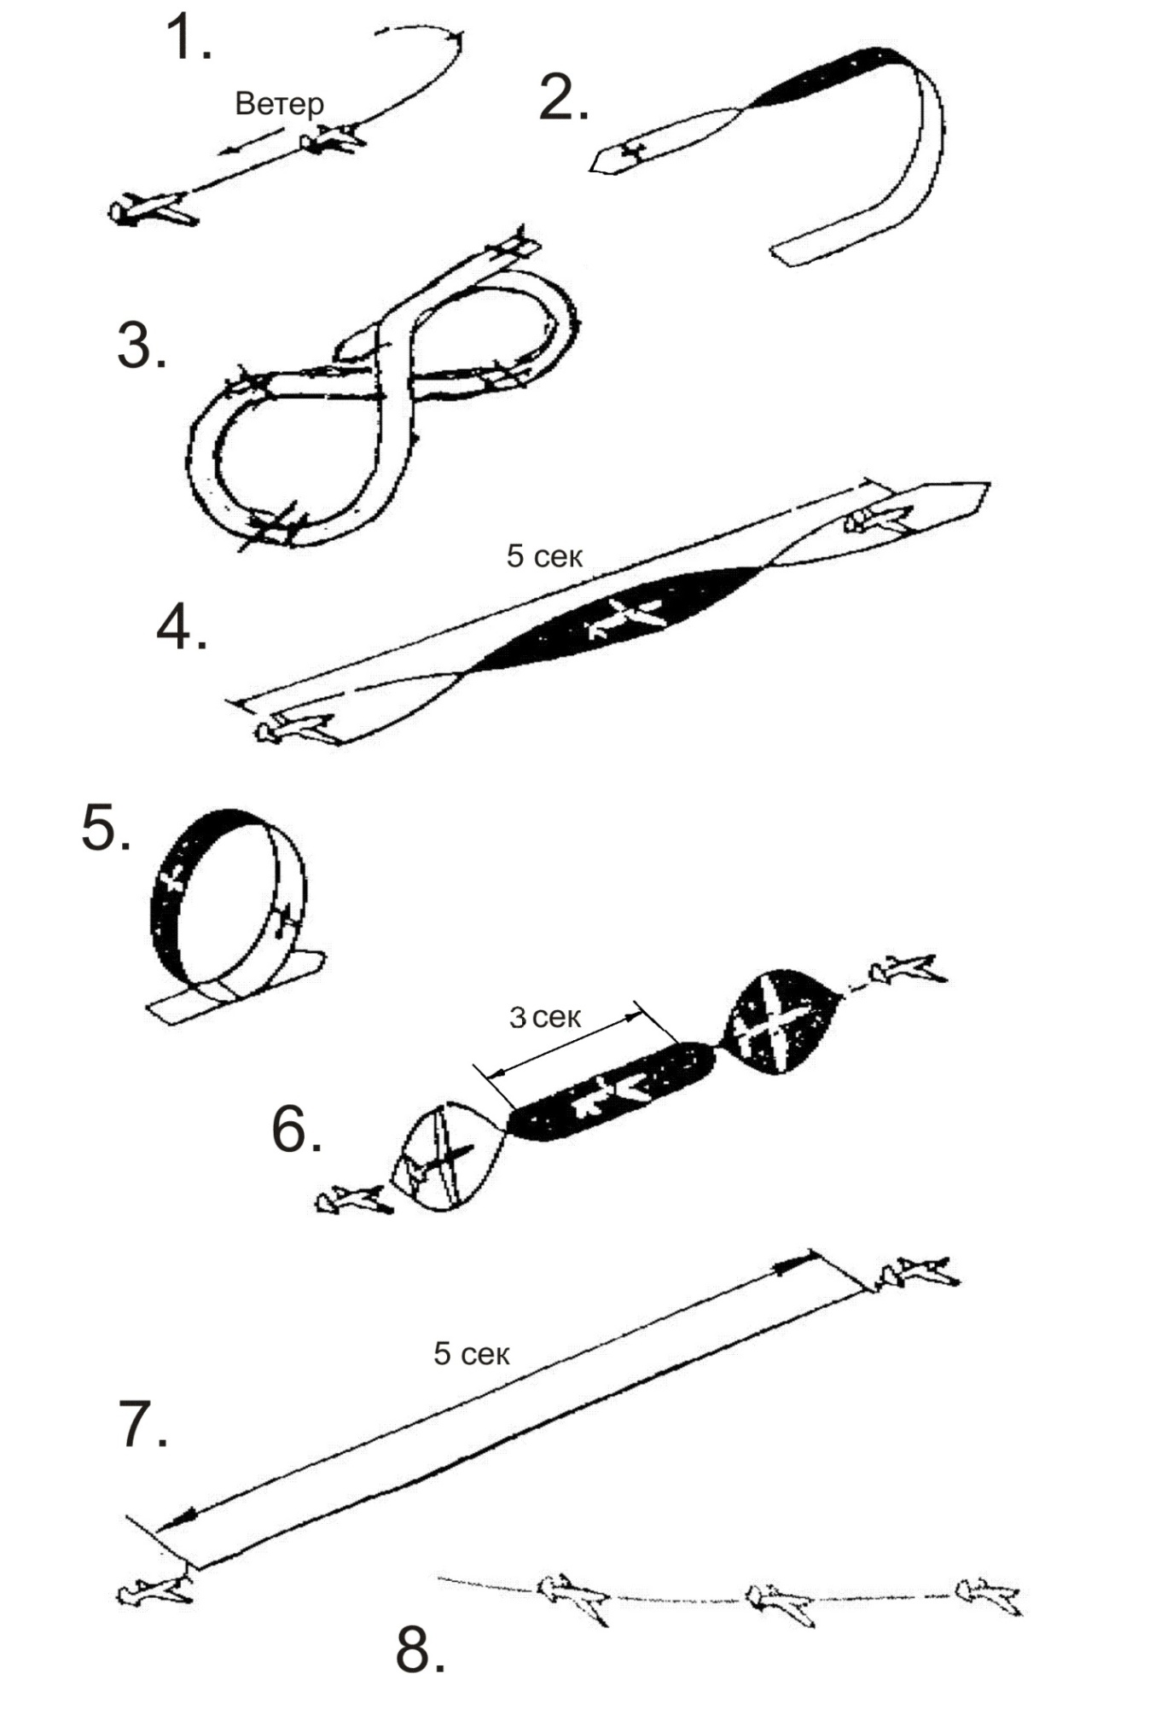

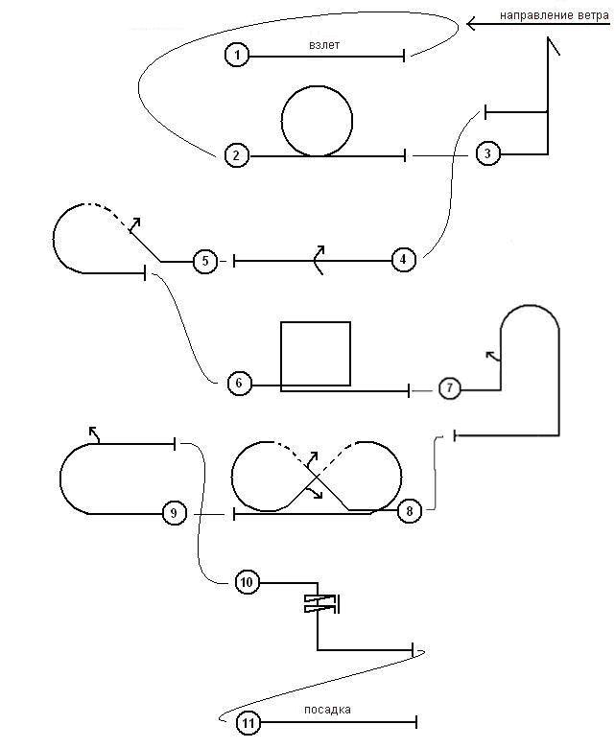
Приложение 5
Пилотажный комплекс "С-11"

